新 书 推 荐
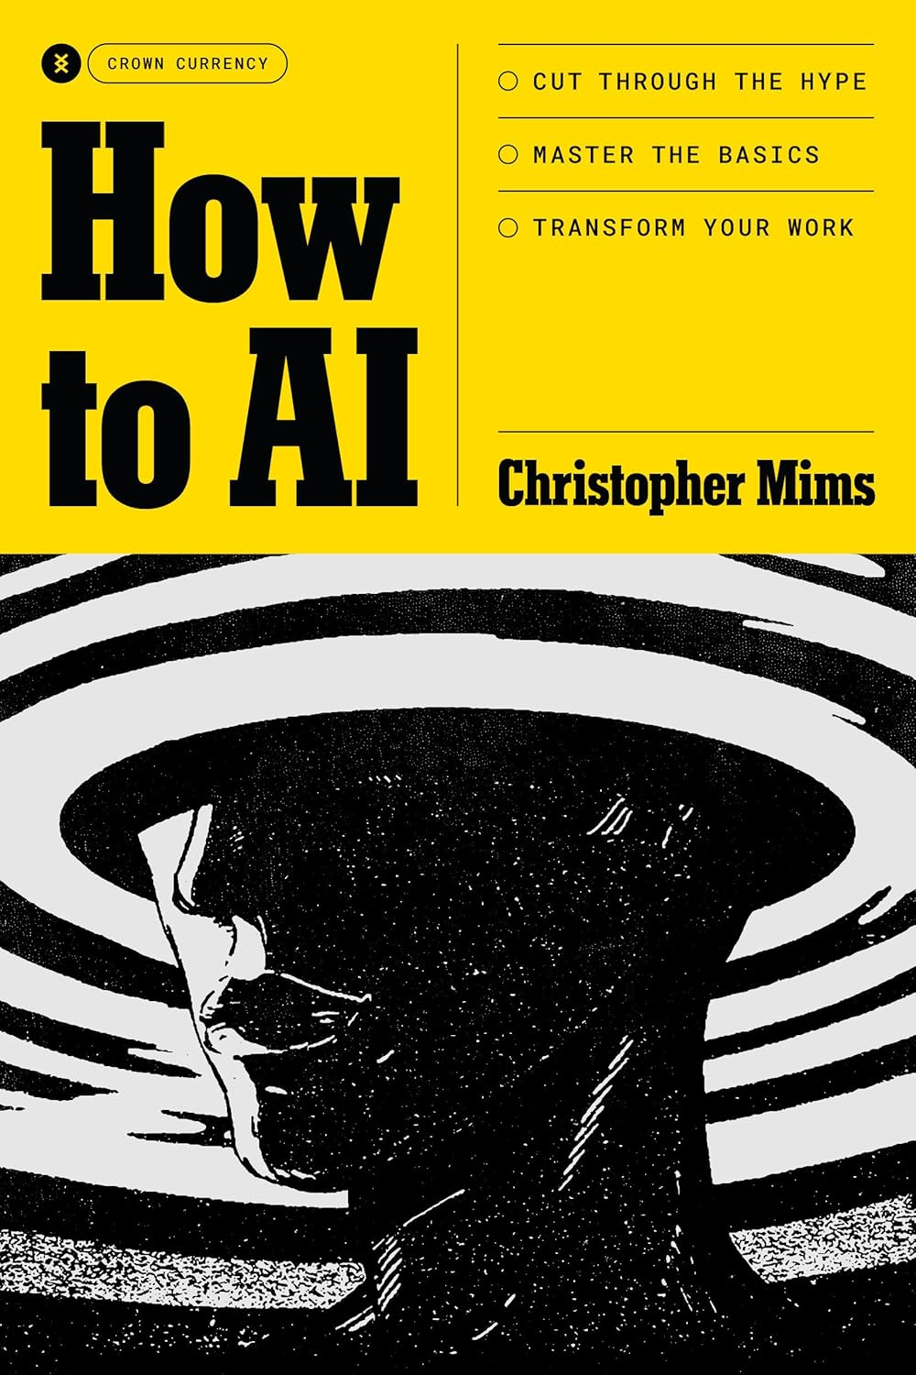
中文书名：《智用AI：看透炒作，用基础思维驯服未来》
英文书名：How to AI: Cut Through the Hype. Master the Basics. Transform Your Work
作 者：Christopher Mims
出 版 社：Crown Currency
代理公司：ANA/Jessica
页 数：256页
出版时间：2026年1月
代理地区：中国大陆、台湾
审读资料：电子稿
类 型：经管

内容简介：

一本在企鹅兰登书屋即将出版的书。

一本内容详实、实用性强的关于在工作中运用人工智能的指南，它为好奇者和持怀疑态度的人们详细解读了人工智能的“24 条法则”，并揭示了各种规模的企业都可以采用的策略，以节省时间、进行创新并增加利润——此书由《华尔街日报》（Wall Street Journal ）的一位科技专栏作家撰写。
人工智能没什么好害怕的。毕竟，人工智能只是软件。它在某些方面很棒，而（至少现在）在其他方面却很糟糕。但对于花时间尝试人工智能和发展专业知识的工作者来说，人工智能将使他们的工作效率更高、更具创造力，从而节省他们的时间，为他们提供工作保障，并增加他们的收入。
在《智用AI》一书中，《华尔街日报》（Wall Street Journal ）专栏作家克里斯托弗·米姆斯（Christopher Mims）向读者介绍了像他们一样处于工作领域使用人工智能最前沿的人。想象一下，一位自由律师突然有了一位聪明的助手来帮助她完成每一份证词。或者一个夫妻承包商，其新开发的软件工具正在自动处理过去需要耗费数百小时的工作流程。
但是，即使全世界有50亿人抓住了使用 ChatGPT 和其他工具的机会，我们仍有数百万人处于观望状态。你是其中之一吗？也许你觉得应该使用人工智能工具，但你不知道从哪里开始。或者，也许你喜欢人工智能，但发现自己很难让你的同事或员工参与进来。在《智用AI》一书中，米姆斯向读者传授了二十四条关于人工智能的简单但令人大开眼界的“定律”，以及我们应该如何处理它，包括：
• 人工智能是助手，而不是替代品。
• 人工智能没有创造力，但它可以帮助你成为创造力。
• 将你最不喜欢做的事情交给人工智能。
• 人工智能无法创造成品，但它在原型制作方面非常出色。
米姆斯凭借在《华尔街日报》（Wall Street Journal ）专栏中所展现的机智和出色的阐释能力，使其专栏赢得了众多忠实读者。《智用AI》一书将帮助读者参与到这场人工智能革命中来，并且最重要的是，为他们提供实现这一目标所需的工具。

作者简介：

克里斯托弗·米姆斯（Christopher Mims）是一位专栏作家，为《华尔街日报》（Wall Street Journal ）撰写有关技术的文章。他写过关于坐浴盆、大脑植入物、创始人崇拜、技术历史、创新、风险投资、机器人、电池、能源、材料科学、无线通信、人工智能、数据科学、远程呈现、微芯片、物流、IT、3D 打印以及自动驾驶船、卡车、汽车、无人机和飞行出租车等内容的文章。米姆斯从《石英》（Quartz）杂志转至《华尔街日报》（Wall Street Journal ），他在《石英》（Quartz）也负责科技相关报道工作，并著有《今日抵达》（Arriving Today）一书。

全书目录：

简介——人工智能的原罪

第一部分——面向个人的人工智能
第 1 章——不要惊慌
第 2 章——保持冷静并拥抱人工智能
第 3 章——人工智能只是软件
第 4 章——人工智能作为个人研究助理和图书馆员

第二部分——面向团队的人工智能
第 5 章——代理人工智能的第一缕余烬
第 6 章——人工智能促进创造力
第 7 章——“传统”人工智能
第 8 章——人工智能促进创新
第 9 章——“带人工智能助手上班日”
第 10 章——适用于无固定办公地点员工的人工智能

第三部分——所以你想构建自己的人工智能
第 11 章——我们，机器人
第 12 章——所有创意的博物馆

笔记
致谢
索引

感谢您的阅读！
请将反馈信息发至：版权负责人
Email：Rights@nurnberg.com.cn
安德鲁·纳伯格联合国际有限公司北京代表处
北京市海淀区中关村大街甲59号中国人民大学文化大厦1705室, 邮编：100872
电话：010-82504106, 传真：010-82504200
公司网址：http://www.nurnberg.com.cn
书目下载：http://www.nurnberg.com.cn/booklist_zh/list.aspx
书讯浏览：http://www.nurnberg.com.cn/book/book.aspx
视频推荐：http://www.nurnberg.com.cn/video/video.aspx
豆瓣小站：http://site.douban.com/110577/
新浪微博：安德鲁纳伯格公司的微博_微博 (weibo.com)
微信订阅号：ANABJ2002


